Кабы не было зимы...
Кабы не было зимы
В гоpодах и сёлах,
Hикогда б не знали мы
Этих дней весёлых.
Hе кружила б малышня
Возле снежной бабы,
Hе петляла бы лыжня,
Кабы, кабы, кабы…
Зима бывает разной… Иногда она и на зиму не похожа, бесснежно и серо – совсем не по-зимнему. Временами бывает совсем холодно, ветрено, метет пурга, и на улицу выходить не хочется! Но есть у зимы и очень яркая, солнечная, немного морозная, просто замечательная погода, для прогулок – самое подходящее время, красота вокруг.
Зима для каждого из нас ассоциируется с праздником, нарядной елкой, приятными сюрпризами и вкусными угощениями. Но это время года прекрасно еще и своими снежными дарами. Игры в снежки, гонки на санках и коньках… Ах, как же хочется порезвиться на катке!
По заданию администрации Солнечного сельсовета, силами МБУ «Теплоснаб» администрации Солнечного сельсовета на середине пруда с. Солнечное, установлена Новогодняя елка. Сколько красивых игрушек на ней: шары, хлопушки, фонарики, игрушки и все это сделано руками школьников. На территории пруда залит каток для желающих покататься на коньках. Обустроено три горки для катания на санках, ледянках и сделана большая чаша из снега.
В новогодние каникулы каток не пустовал, и сейчас после школы дети спешат покататься на коньках и санках. Для удобства на территории пруда установлены скамейки, чтобы дети могли отдохнуть и переобуть коньки.
Любой сельчанин, будь то ребенок или взрослый, может на досуге покататься на коньках, санках или сыграть в хоккей!
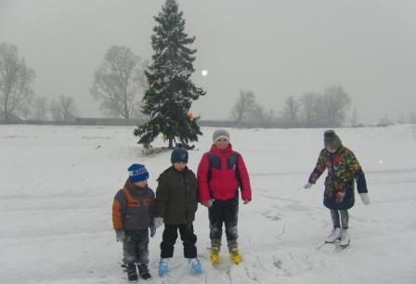

Лисютина Ольга, специалист Администрации

